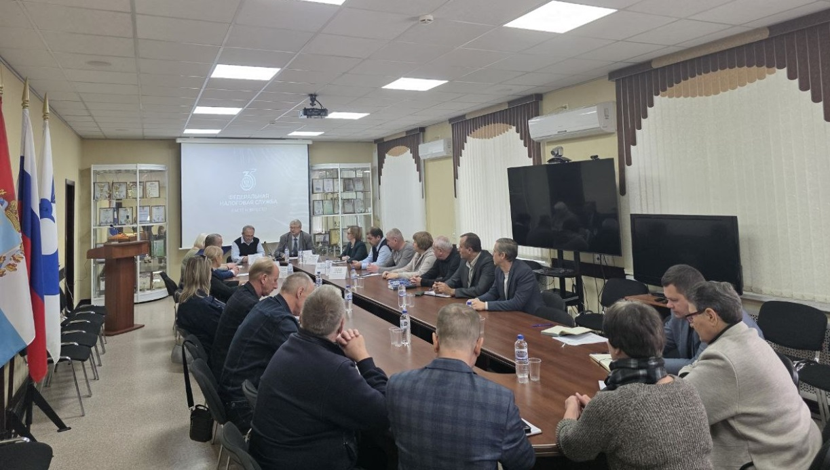

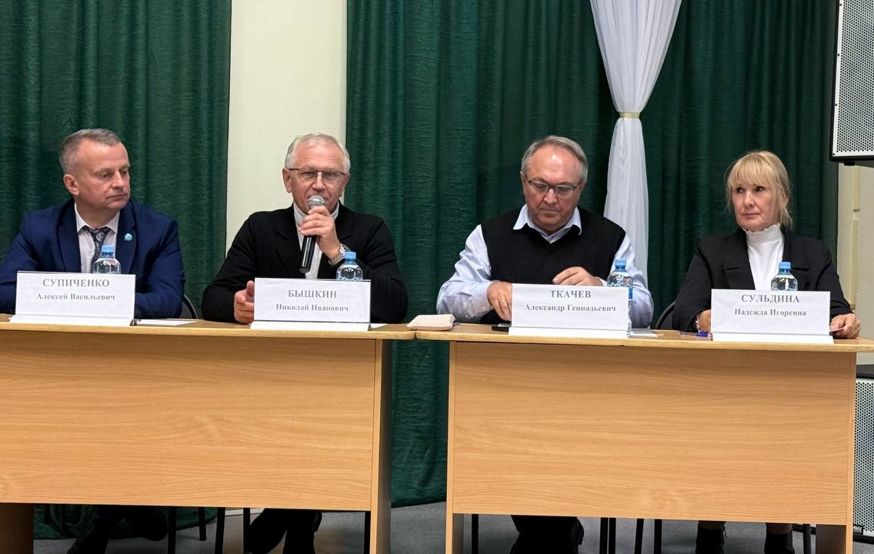

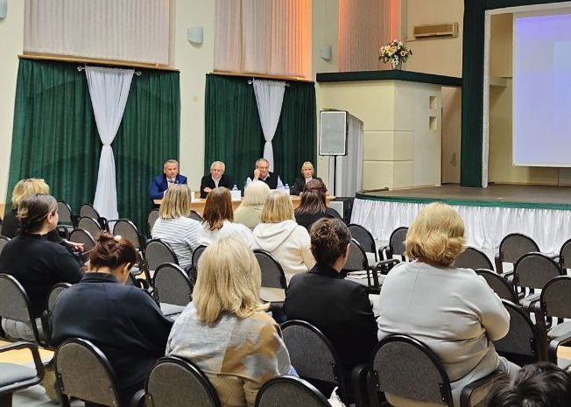

**06.10.2025**



**Самарский Росреестр продолжает серию**

**выездных семинаров по региону**

Органы местного самоуправления и предпринимательское сообщество города Отрадного и Кинель-Черкасского района встретились с рабочей группой по консультационно-методологической поддержке, состоящей из представителей Министерства имущественных отношений, самарского Росреестра и УФНС России по Самарской области. На встречах были освещены вопросы действующего законодательства, затрагивающие, в том числе, деятельность юридических лиц.

Спикером от Управления Росреестра по Самарской области выступил начальник межмуниципального отдела по городу Отрадному, Богатовскому и Кинель-Черкасскому районам **Алексей Супиченко.**

Особый интерес вызвало обсуждение [постановления Правительства РФ](http://publication.pravo.gov.ru/document/0001202506020049?ysclid=mdswxepsjy510352874) № 826 от 31.05.2025, которым утверждён перечень признаков неиспользования земельных участков. Документ содержит критерии, которые позволят оценить, используются ли земельные участки в соответствии с целевым назначением или нет. Данный перечень разработан в рамках реализации [Федерального закона № 307-ФЗ](https://rosreestr.gov.ru/press/archive/rosreestr-razyasnil-kak-budet-rabotat-zakon-ob-osvoenii-i-ispolzovanii-uchastkov/), который вступил в силу с 1 марта 2025 года и определяет в том числе трёхлетний срок для освоения земельных участков, расположенных в границах населенных пунктов, садовых и огородных земельных участков.

После обзора законодательных изменений в сфере земли и недвижимости **Алексей Супиченко** подчеркнул, что сегодня законодательство идет по пути минимизации процедур, необходимых для получения и оформления недвижимости, в частности земельных участков для льготных категорий граждан, а также сокращения сроков подобных процедур при предоставлении земельных участков в собственность, аренду и проведении торгов.



Материал подготовлен Управлением Росреестра по Самарской области